Kpi-best

МІНІСТЕРСТВО НАУКИ І ОСВІТИ УКРАЇНИ

НАЦІОНАЛЬНИЙ ТЕХНІЧНИЙ УНІВЕРСИТЕТ УКРАЇНИ

«КИЇВСЬКИЙ ПОЛІТЕХНІЧНИЙ ІНСТИТУТ»

Кафедра обчислювальної техніки

Лабораторна робота №7

з Комп’ютерних систем

Виконали студенти групи ІО-23

Тимошенко А.І.

Рябко Д.М.

Київ — 2015

**Исходные данные:**

- количество процессов в первом транспьютере: 2,

- количество процессов во втором транспьютере: 3.

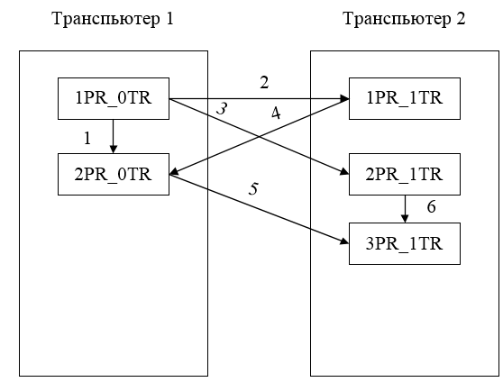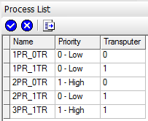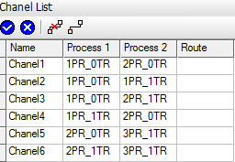

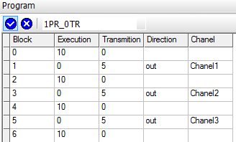

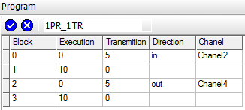

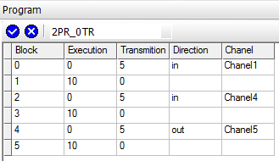

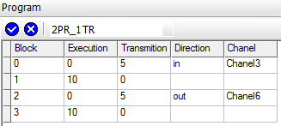

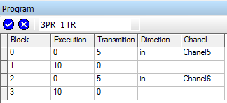

**Задание приоритетов и результаты**

|  |  |  |  |  |  |  |
| --- | --- | --- | --- | --- | --- | --- |
| Набор приоритетов | 1PR_0TR | 2PR_0TR | 1PR_1TR | 2PR_1TR | 3PR_1TR | Общее время выполнения |
| 1 | Low | Low | Low | Low | Low | 100 |
| 2 | High | High | High | High | High | 100 |
| 3 | Low | High | High | Low | Low | 115 |
| 4 | High | High | High | Low | Low | 100 |
| 5 | High | High | Low | Low | Low | 100 |
| 6 | High | Low | Low | Low | Low | 100 |
| 7 | Low | Low | Low | High | High | 100 |
| 8 | Low | Low | High | High | High | 100 |
| 9 | Low | High | High | High | High | 115 |
| 10 | Low | High | Low | Low | High | 115 |

**Выводы:**

1. Минимальное время выполнения программы (T =100) было достигнуто в экспериментах номер 1-2 и 4-8.

2. Изменение приоритетов отдельных процессов в различных экспериментах привело к варьированию времени решения задачи в пределах от 100 до 115 тактов.

3. От установленного набора приоритетов зависит не только суммарное время решения задачи, но и время нахождения в системе отдельных процессов. Установка процессу высокого приоритета в большинстве экспериментов привела к уменьшению времени нахождения его в системе. Но такой эффект наблюдался не во всех случаях, что можно объяснить наличием пересылок.

4. В транспьютерных системах используется два уровня приоритетов: низкий и высокий. Активные процессы низкого приоритета могут выполняться только в том случае, когда нет активных процессов высокого приоритета. Это позволяет выполнять задачи реального времени не прерываясь на низкоприоритетные задачи.

5. Благодаря наличию у каналов контроллеров ввода/выводе обмен данными может производиться одновременно с вычислениями.